**2021年上半年柳州市旅游主要指标数据通报**

据统计，2021年上半年我市共接待国内外游客3617.68万人次，同比增长146.2%；实现旅游总消费421.68亿元，同比增长155.4%。其中，接待入境过夜游客0.21万人次，同比下降76.8%，实现国际旅游（外汇）消费46.90万美元（折合人民币约0.03亿元），同比下降58.2%；接待国内游客人数3617.47万人次，同比增长146.3%；实现国内旅游消费421.65亿元，同比增长155.8%。

图1 2021年上半年柳州市游客人数情况图

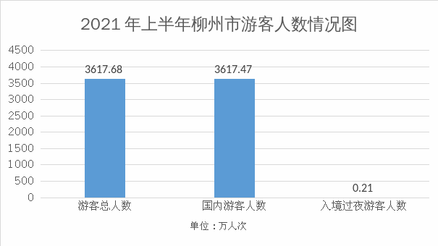

图2 2021年上半年柳州市旅游消费情况图

